**РОССИЙСКИЙ УНИВЕРСИТЕТ ДРУЖБЫ НАРОДОВ**

**Факультет физико-математических и естественных наук**

**Кафедра прикладной информатики и теории вероятностей**

**ОТЧЕТ**

**по лабораторной работе № 1**

*дисциплина: Операционные системы*

Преподаватель: Кулябов Дмитрий Сергеевич

Студент: Тулеева Валерия

Группа: НБИбд-01-20

**МОСКВА**

2021 г.

Установка и конфигурация операционной системы на виртуальную машину

**Цель работы:** Целью данной работы является приобретение практических навыков установки операционной системы на виртуальную машину, настройки минимально необходимых для дальнейшей работы сервисов.

**Термины:**

*Виртуальная машина* — программная и/или аппаратная система, эмулирующая аппаратное обеспечение некоторой платформы и исполняющая программы для target-платформы на host-платформе или виртуализирующая некоторую платформу и создающая на ней среды, изолирующие друг от друга программы и даже операционные системы;

*Дистрибутив* — это форма распространения программного обеспечения. Дистрибутив обычно содержит программы для начальной инициализации системы.

**Описание результатов выполнения задания:**

1. Загрузила виртуальную машину с сайта www.virtualbox.org , также загрузила дистрибутив Linux Centos-7 (https://wiki.centos.org/Download).
2. Приступила к установке виртуальной машины на ноутбук (рис. 2.1).

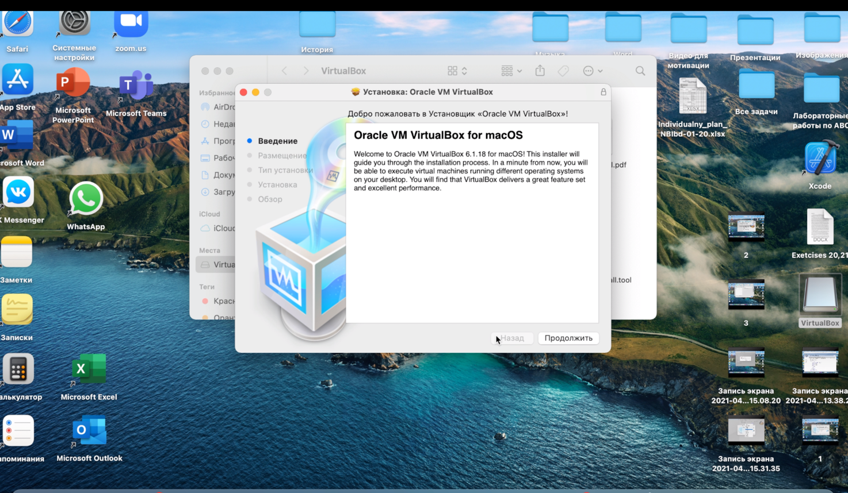

**Рис. 2.1: установка**

1. Изменила название каталога и создала новую виртуальную машину (рис. 3.1).

- /var/tmp/valeria

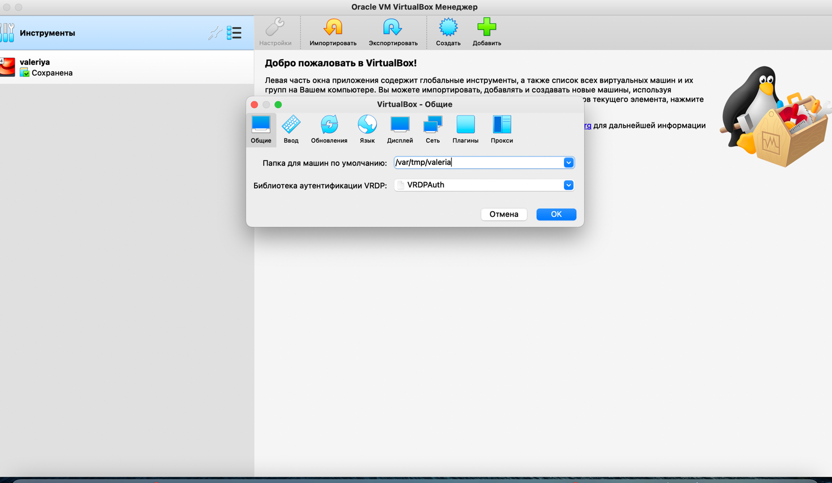

**Рис. 3.1: название каталога**

1. Указала нужную информацию: имя виртуальной машины, тип операционной системы, размер основной памяти, конфигурацию жесткого диска, тип виртуального диска, размер диска.

- valeria (рис. 4.1);

- RedHat (рис. 4.1);

- 1024 МБ (рис. 4.2);

- загрузочный, VDI, динамический виртуальный диск (рис. 4.2, рис. 4.3, рис. 4.4, рис. 4.5);

- 40 ГБ (рис. 4.6).

Создала виртуальную машину (рис. 4.7).

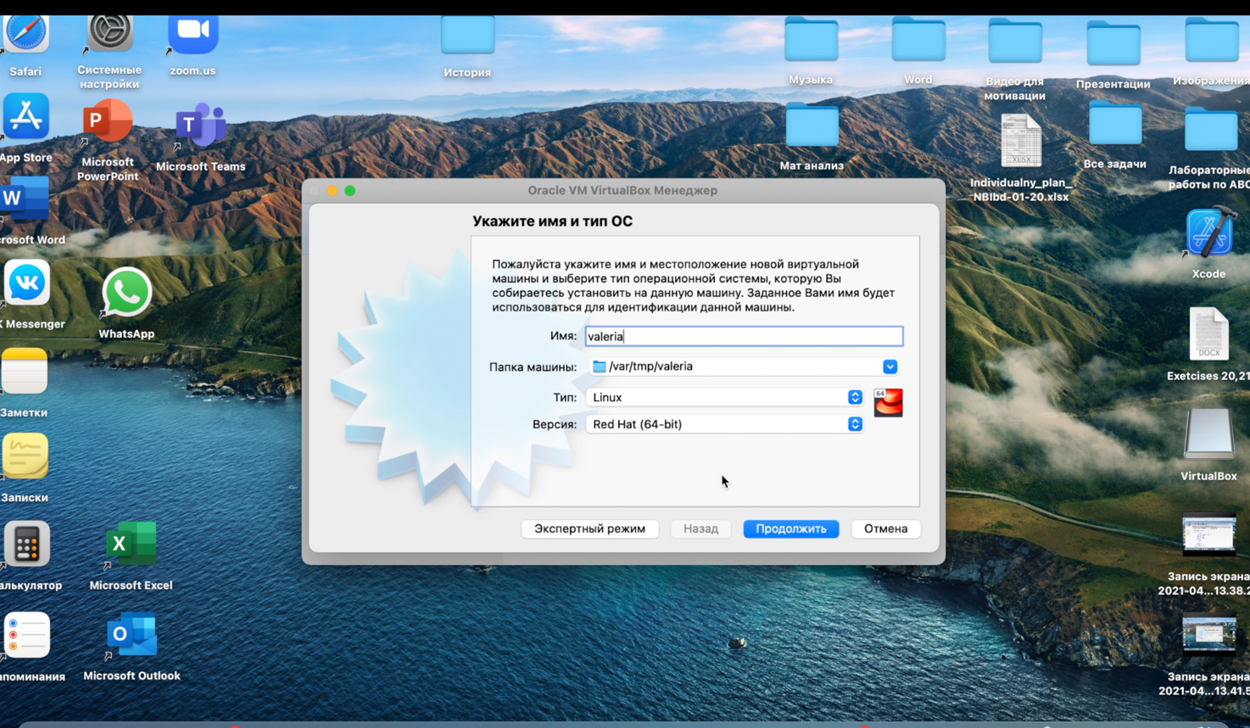

**Рис. 4.1: имя и тип ОС**

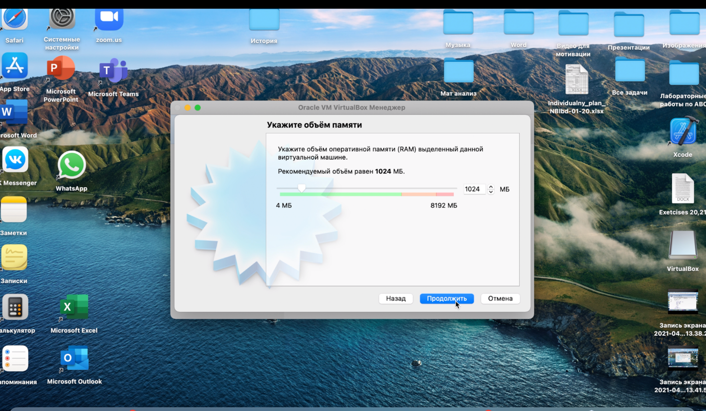

**Рис. 4.2: объем памяти**

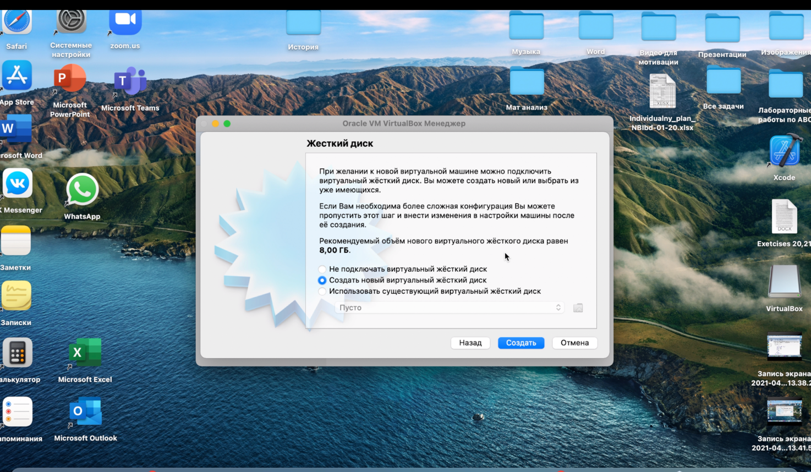

**Рис. 4.3: создание жесткого диска**

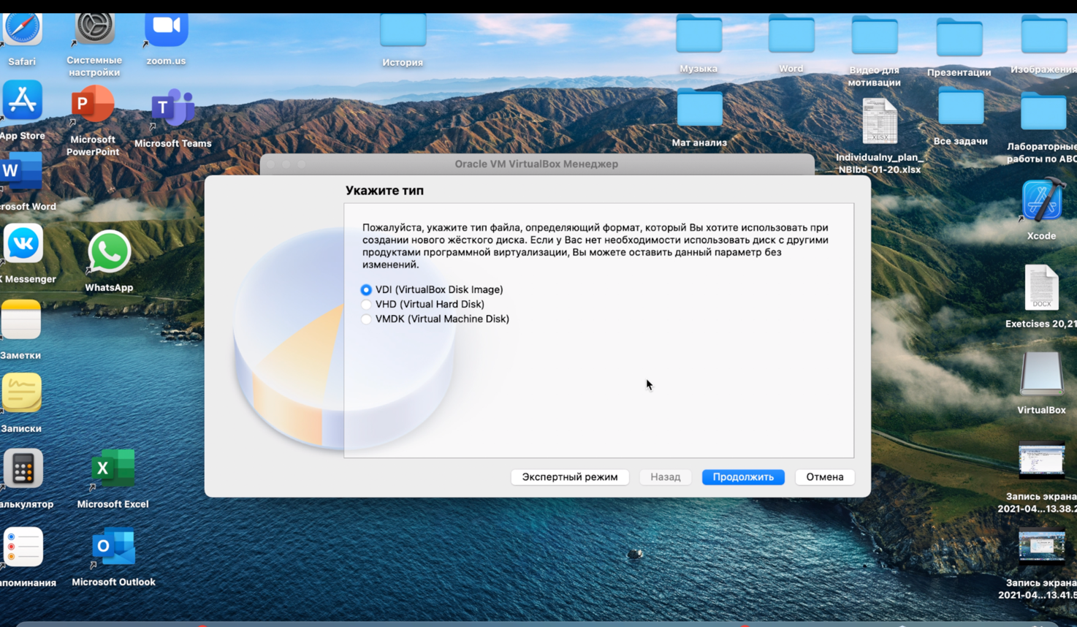

**Рис. 4.4: тип файла**

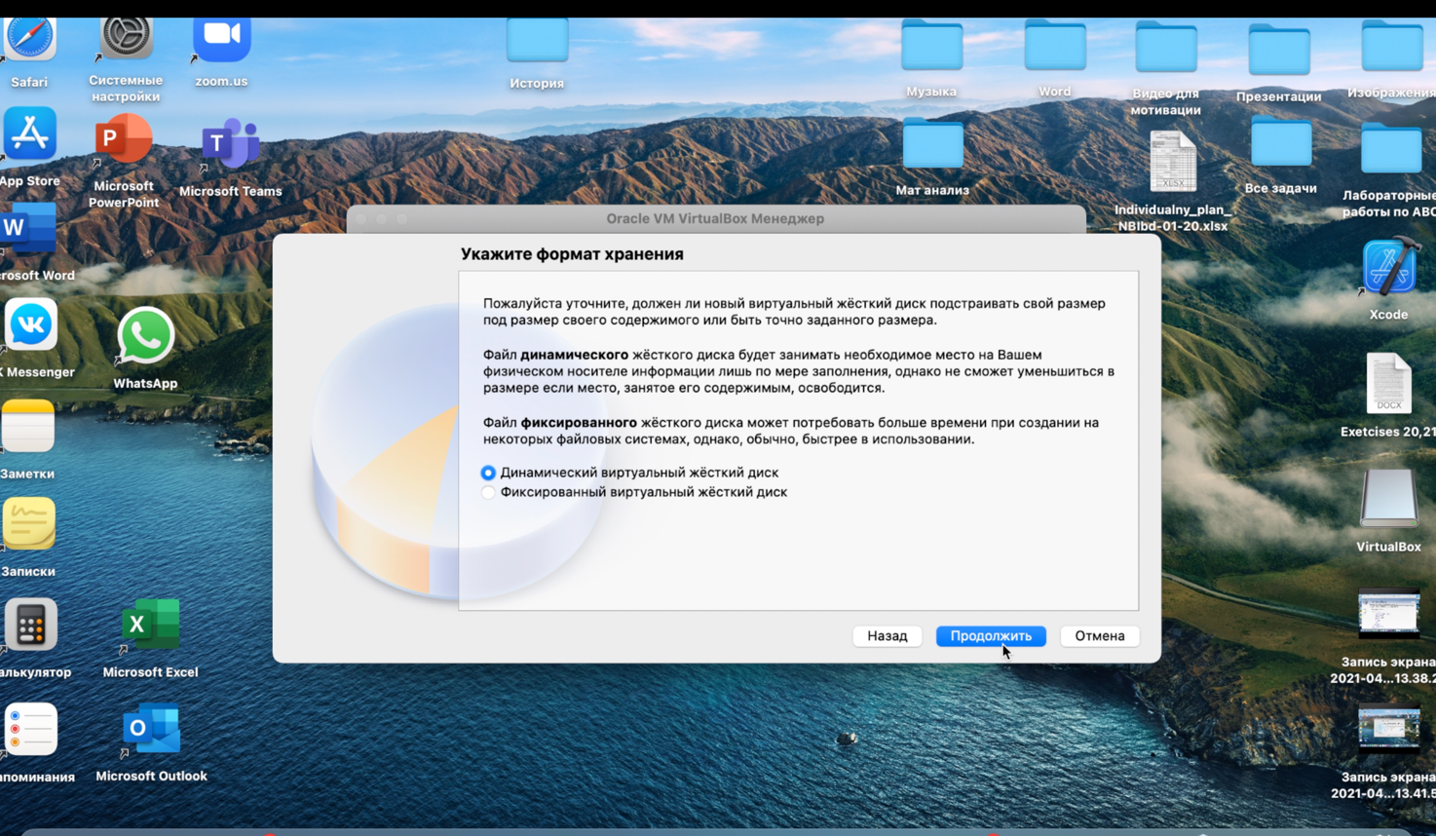

**Рис. 4.5: формат хранения**

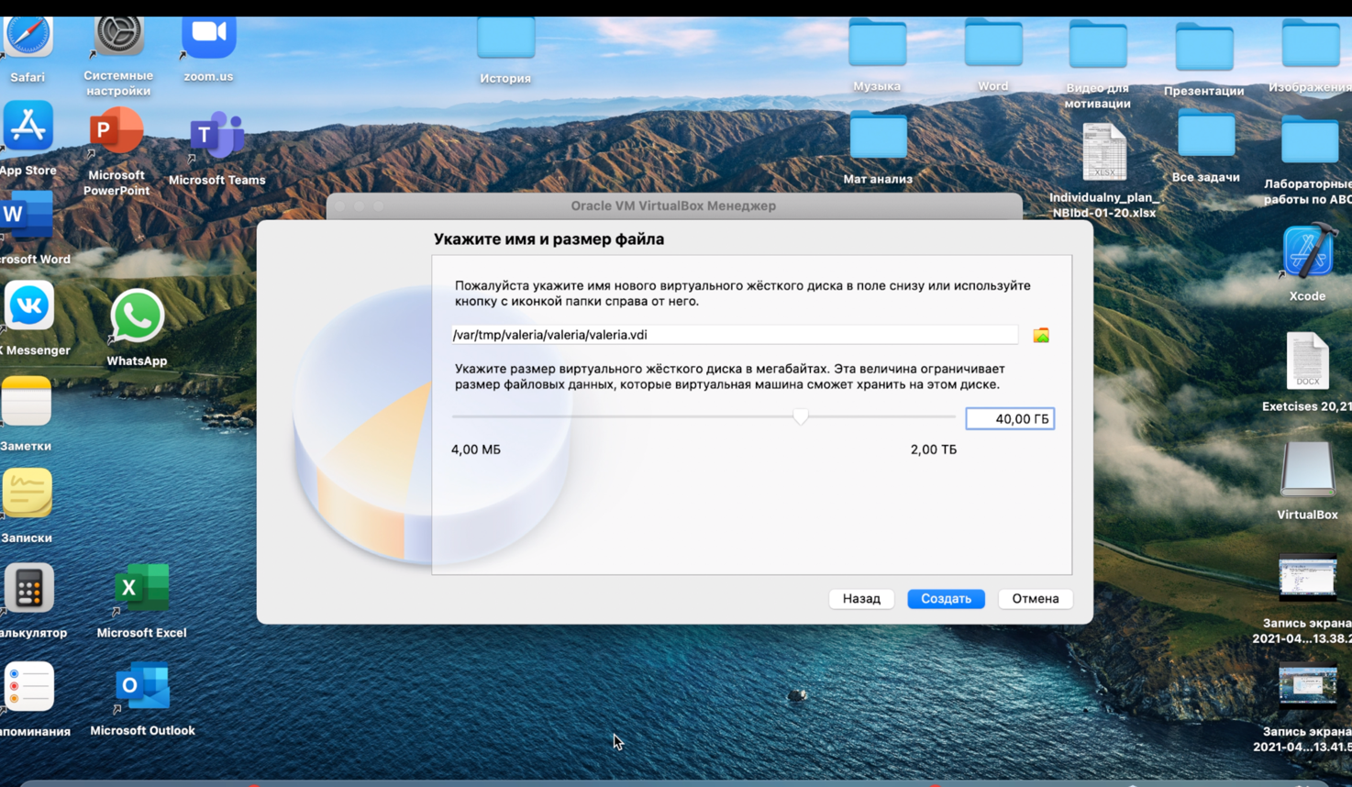

**Рис. 4.6: имя и размер файла**

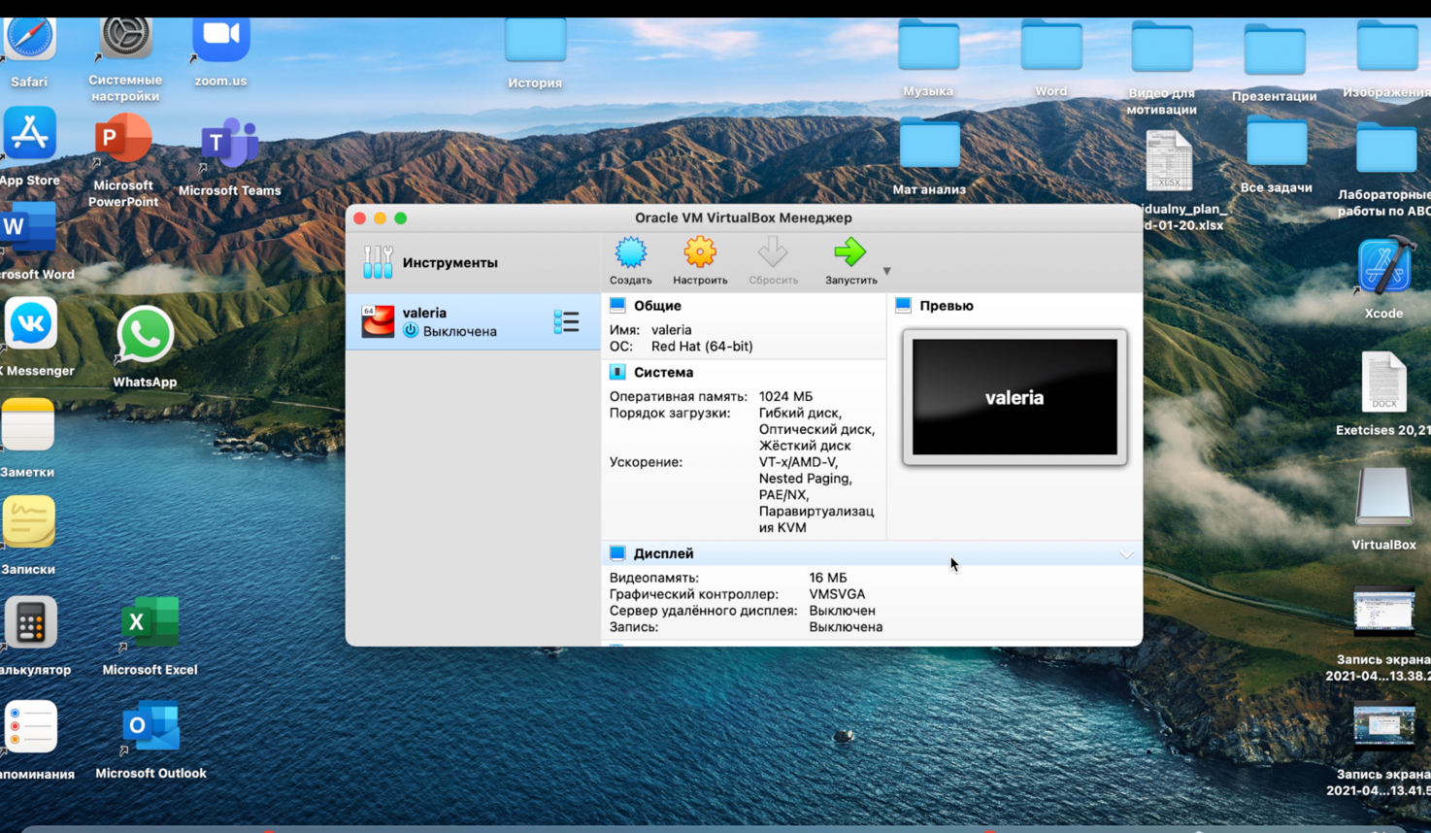

**Рис. 4.7**

1. Добавила новый привод оптических дисков и выбрала образ CentOS-7 (использовала скаченный образ) (рис. 5.1).

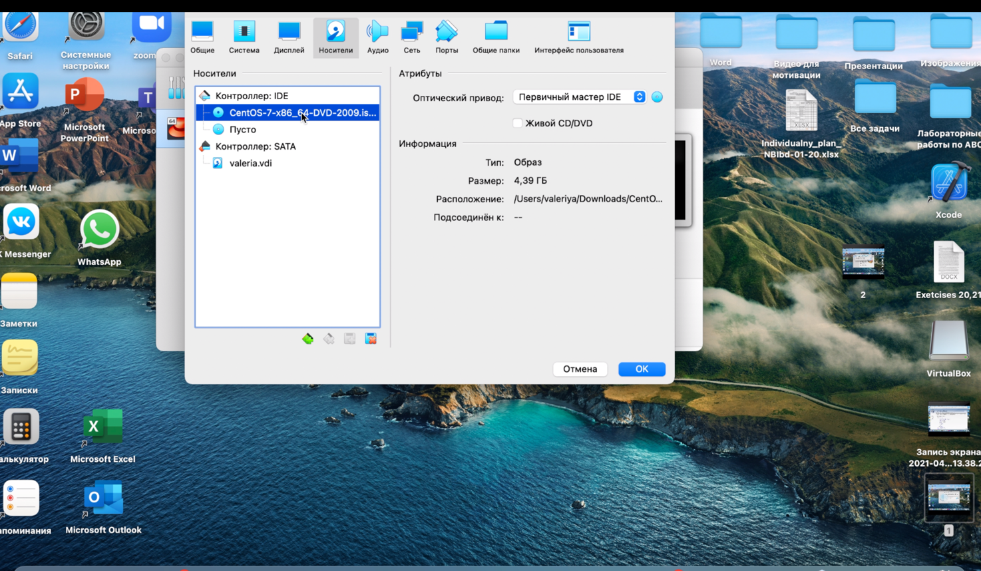

**Рис. 5.1**

1. Запустила виртуальную машину, выбрала язык интерфейса и перешла к настройкам установки операционной системы (рис. 6.1, рис. 6.2, рис. 6.3).

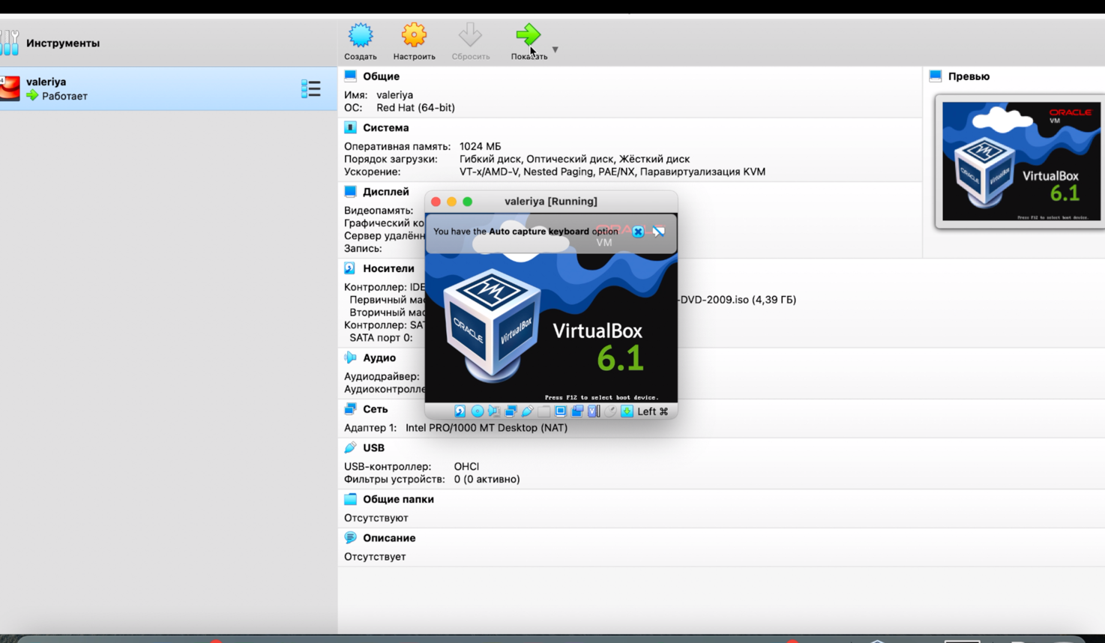

**Рис. 6.1: запуск**

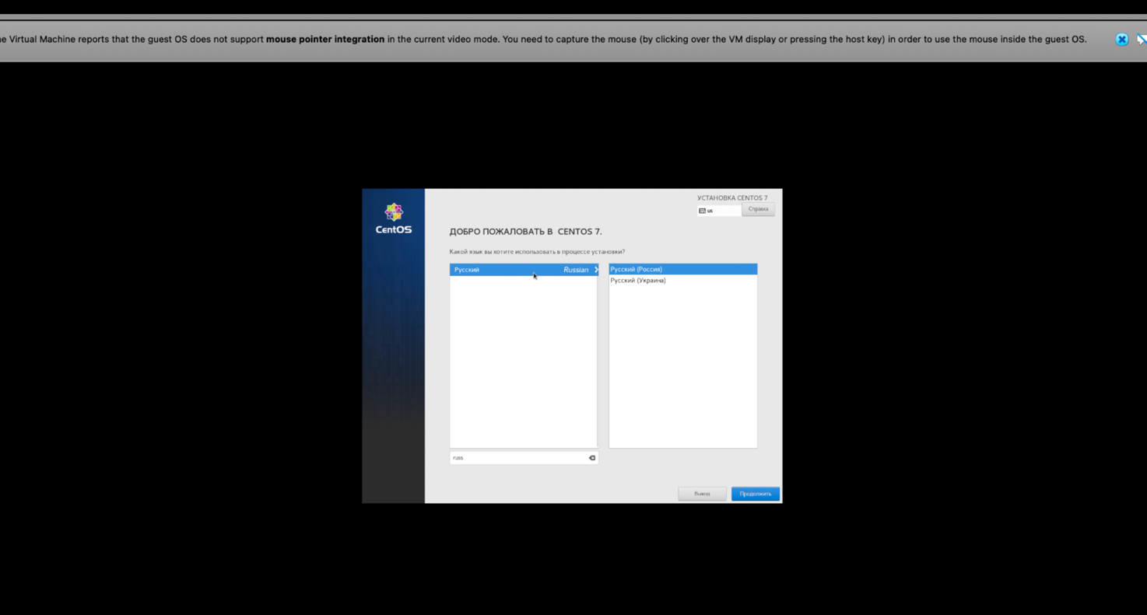

**Рис. 6.2: выбор языка**

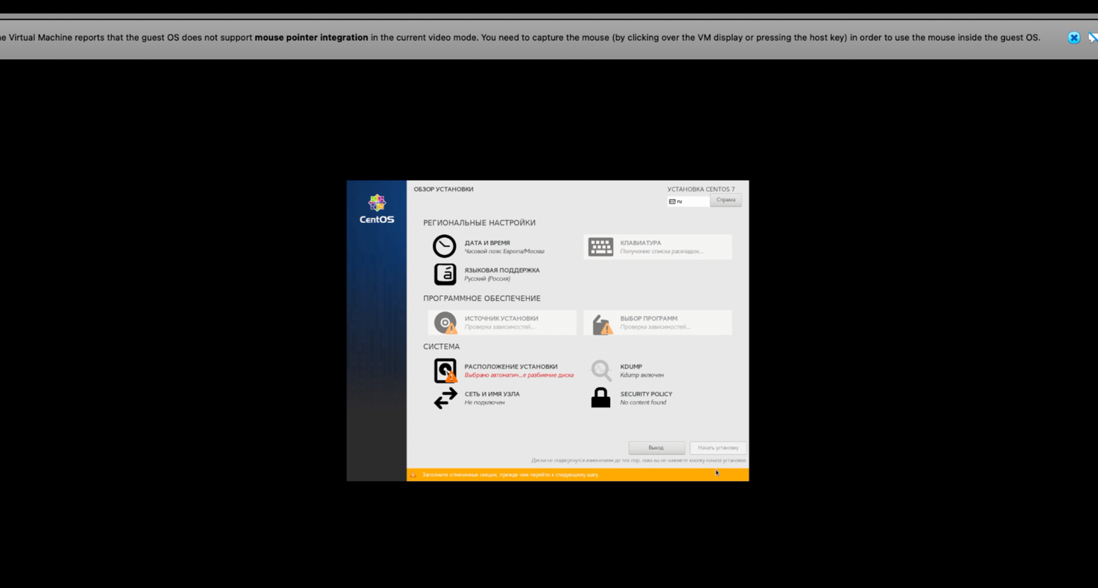

**Рис. 6.3: обзор установки**

1. В разделе выбора программ указала в качестве базового окружения Сервер с GUI, а в качестве дополнения – Средства разработки (рис. 7.1).

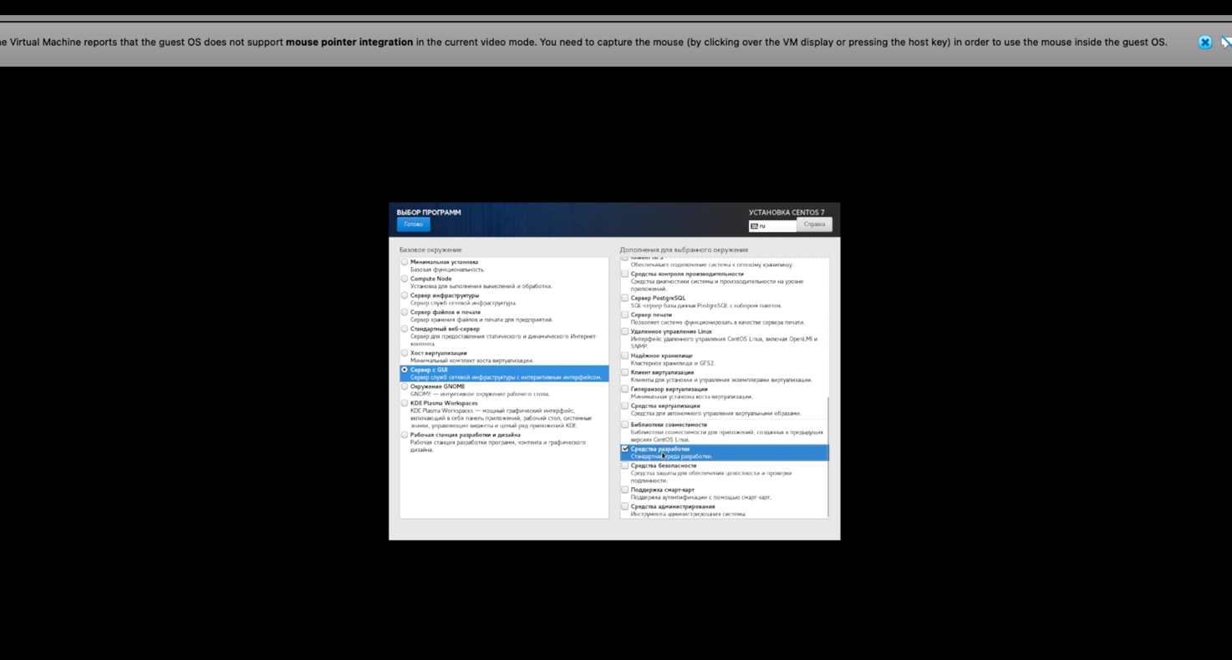

**Рис. 7.1: выбор программ**

1. Отключила KDUMP (рис. 8.1).

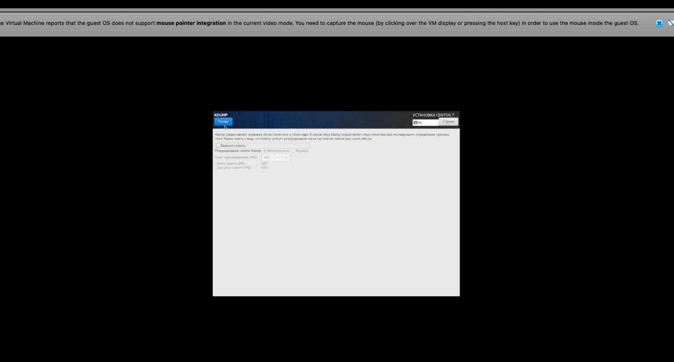

**Рис. 8.1: отключение KDUMP**

1. Место установки ОС оставила без изменений (рис. 9.1).

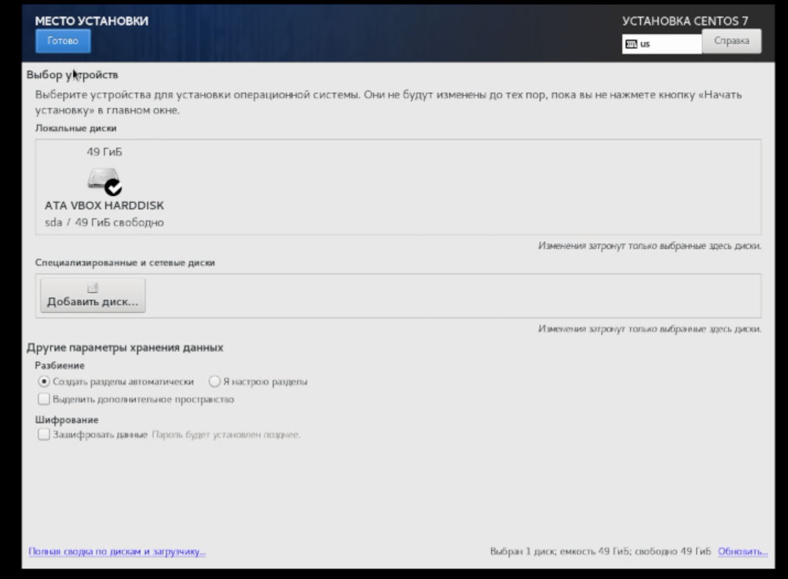

**Рис. 9.1: место установки**

1. Включила сетевое соединение и в качестве имени узла указала valeria.localdomain (рис. 10.1).

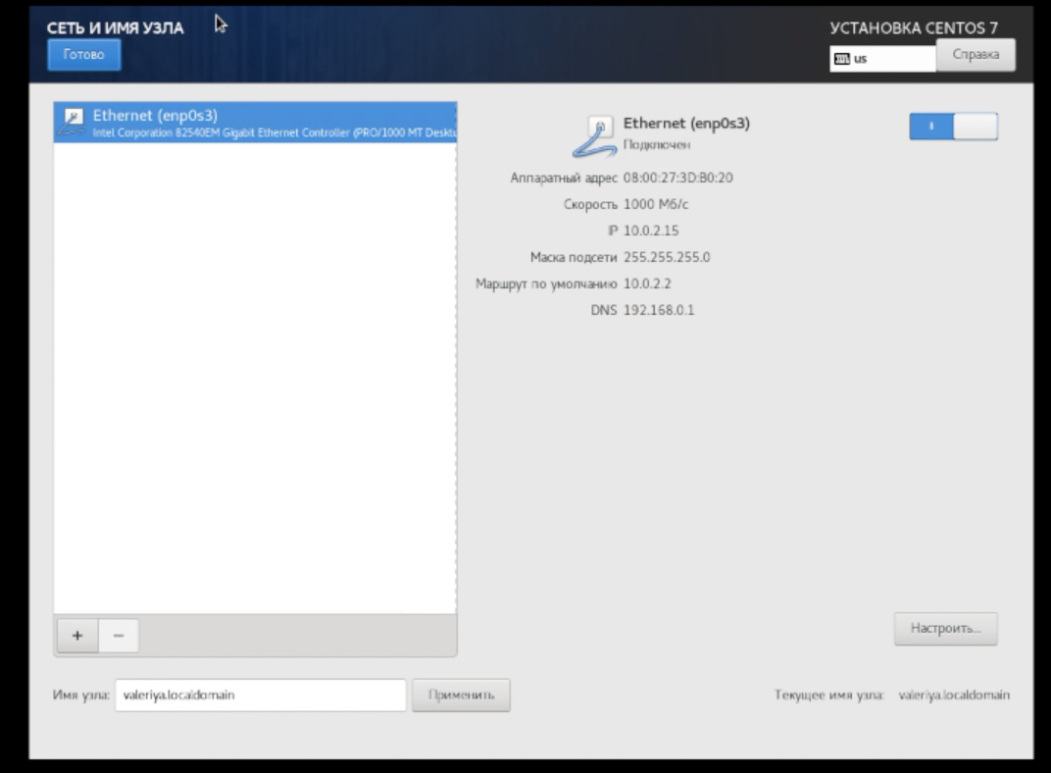

**Рис. 10.1: сеть и имя узла**

1. Установила пароль для root и пользователя с правами администратора (рис. 11.1, рис. 11.2, рис. 11.3).

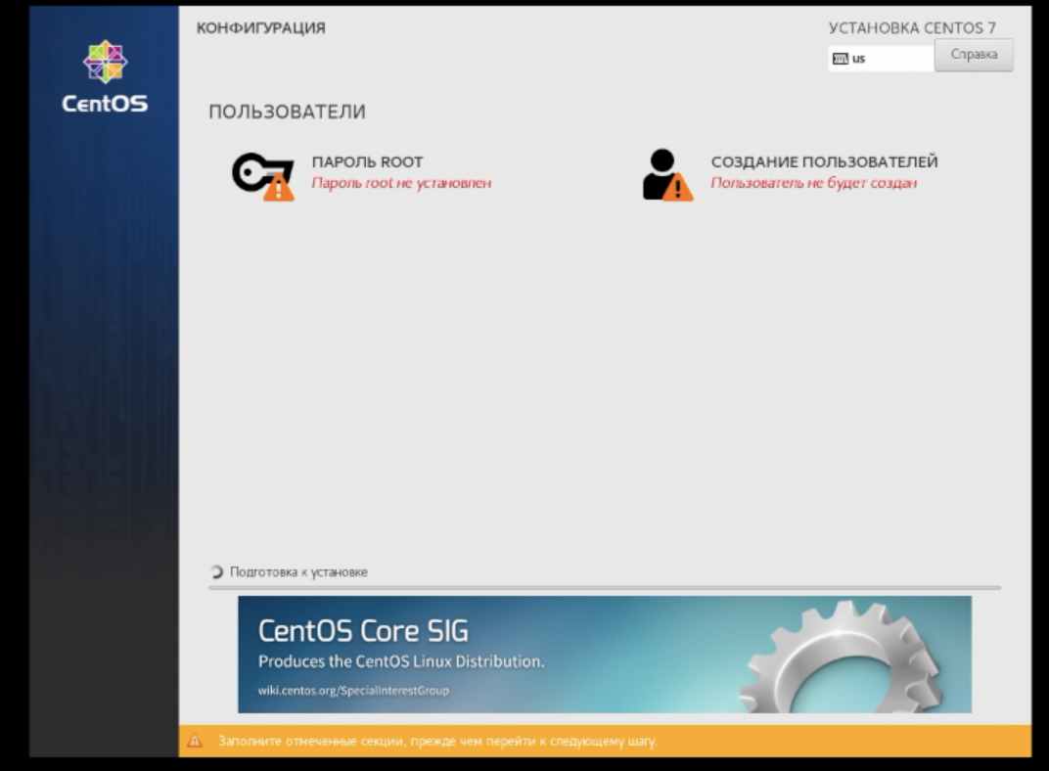

**Рис. 11.1: конфигурация**

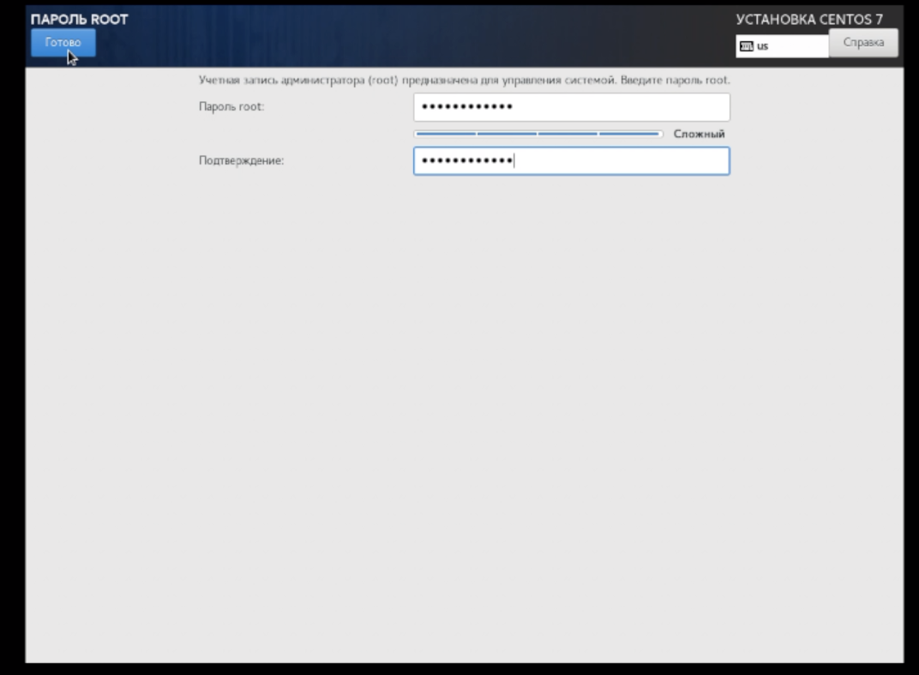

**Рис. 11.2: пароль root**

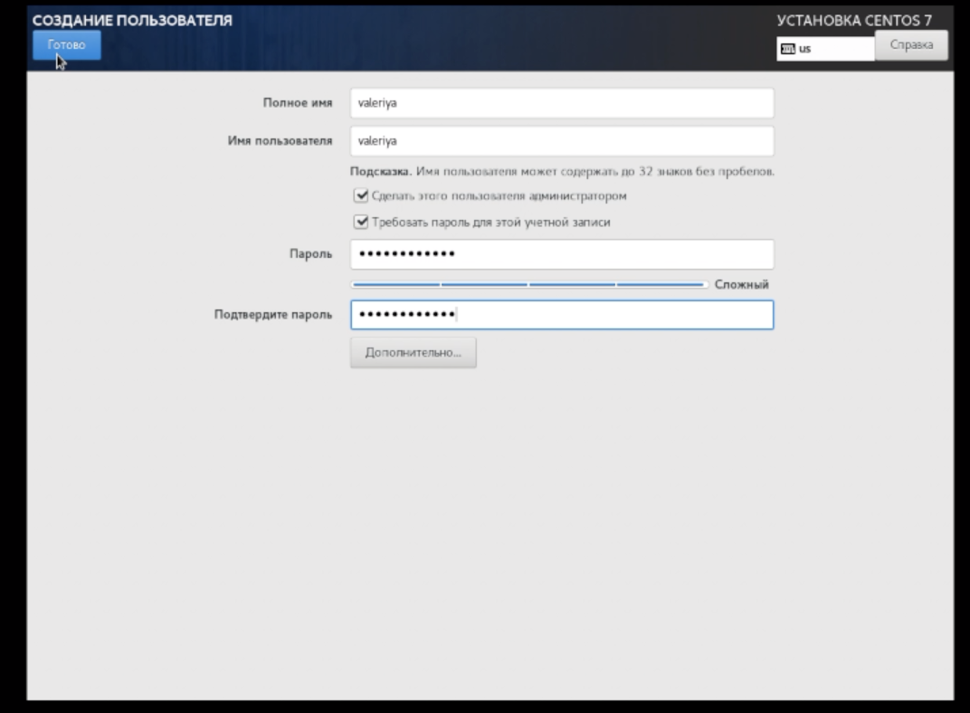

**Рис. 11.3: создание пользователя**

1. После завершения установки операционной системы корректно перезапустила виртуальную машину и приняла условия лицензии (рис. 12.1).

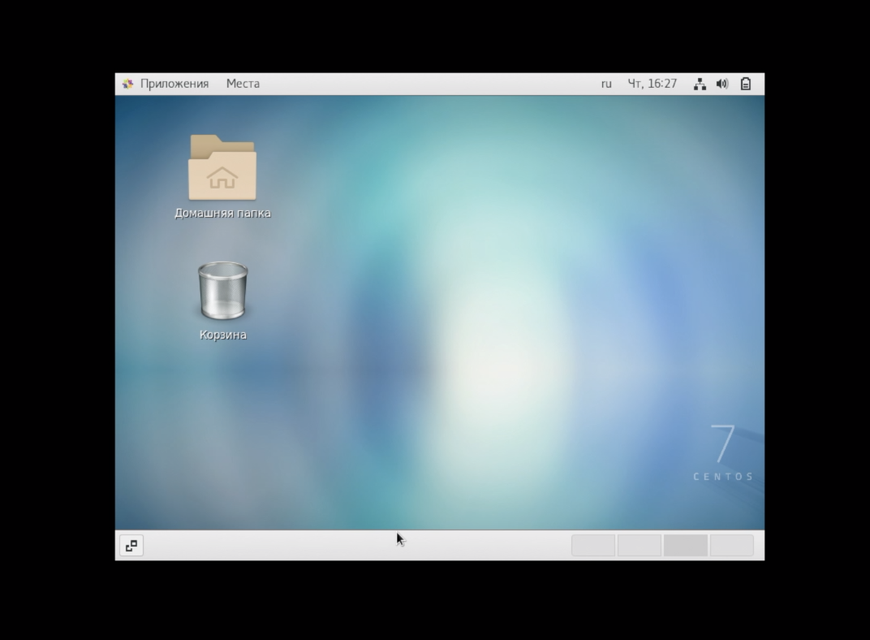

**Рис. 12.1**

1. Вошла в ОС и подключила образ диска дополнений гостевой ОС (рис. 13.1 и рис. 13.2).

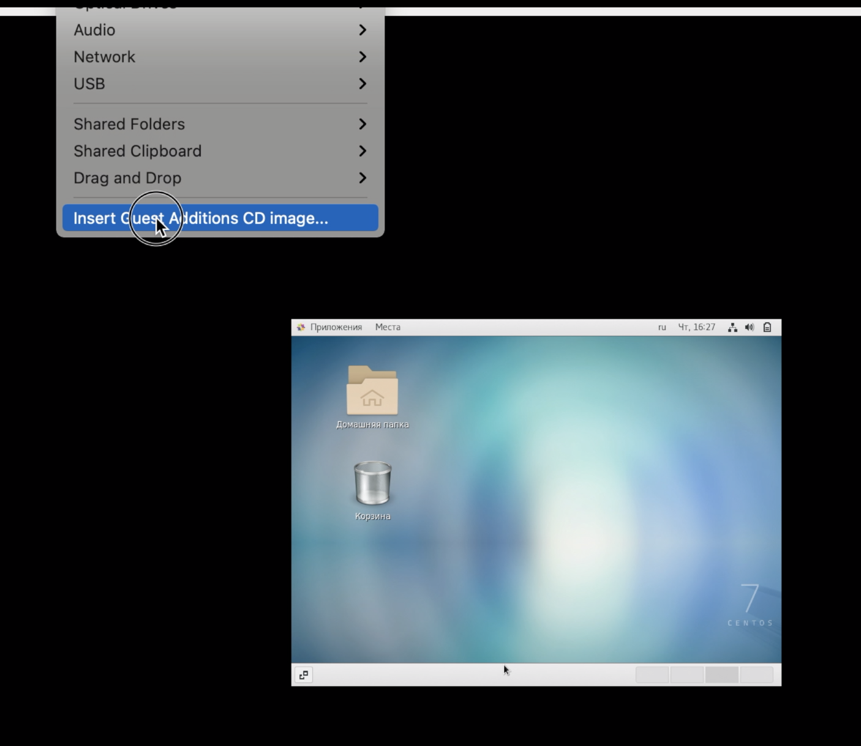

**Рис. 13.1: подключение образа диска дополнений гостевой ОС**

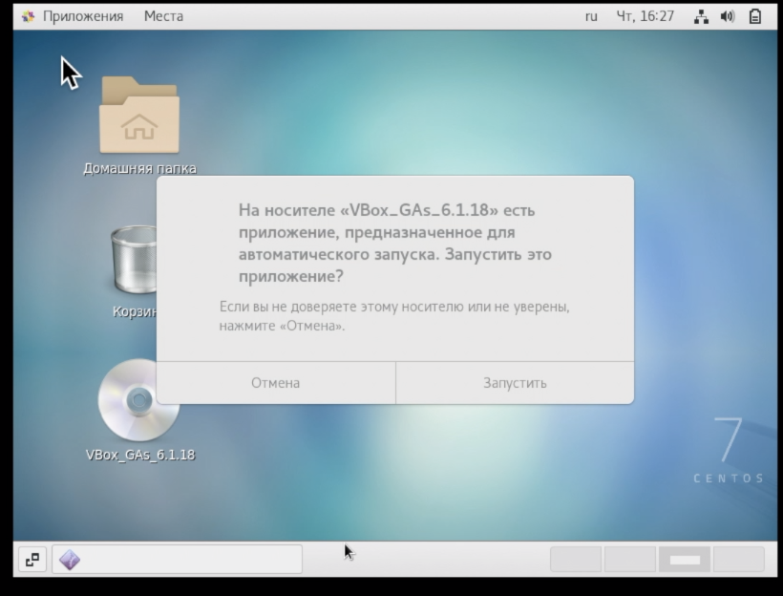

**Рис. 13.2: запуск**

1. После загрузки нажала Enter и корректно перезапустила виртуальную машину (рис. 14.1, рис. 14.2 и рис. 14.3).

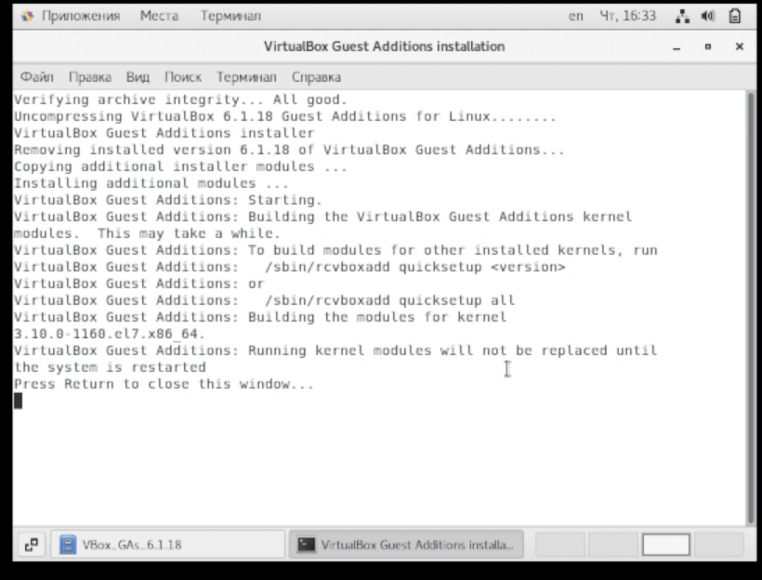

**Рис. 14.1: завершение загрузки**

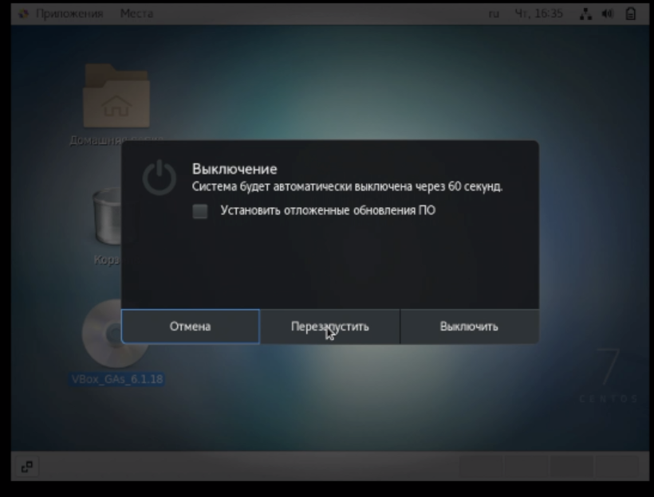

**Рис. 14.2**

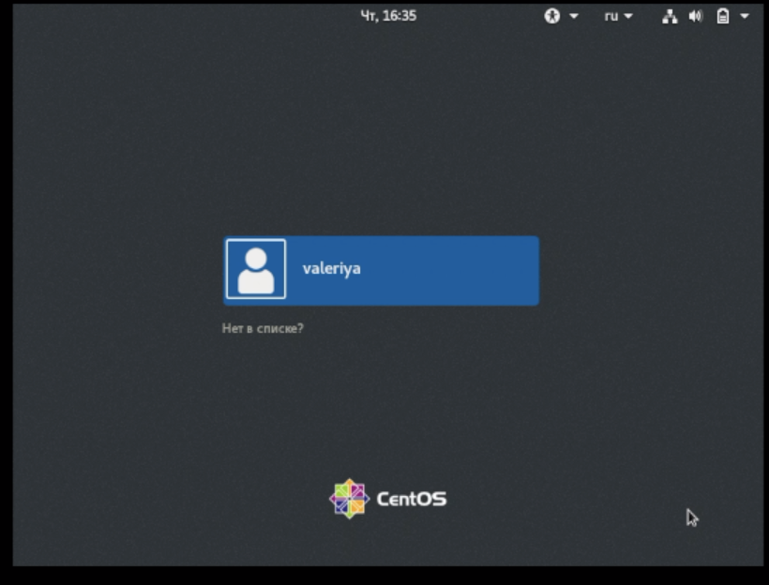

**Рис. 14.3**

**Вывод:**

В этой лабораторной работе, я приобрела практические навыки установки операционной системы на виртуальную машину, настройки минимально необходимых для дальнейшей работы сервисов.